FTP. EJERCICIOS (1)

- Establece una conexión como usuario anonymous al servidor ftp.rediris.es con el cliente ftp en línea de comandos (deja la contraseña en blanco). Si no te deja conectarte es probable que sea porque hay demasiadas conexiones para una misma IP (nos estamos conectando a Internet a través de una sola IP pública). Si tienes problemas conéctate a ftp.cica.es ftp anónimo del Centro Informático Científico de Andalucía (CICA).
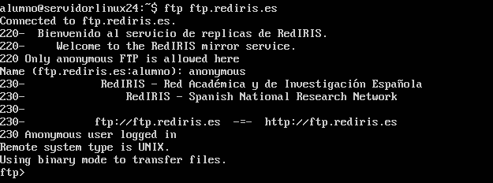

- Visualiza la ruta en la que te encuentras en el servidor.
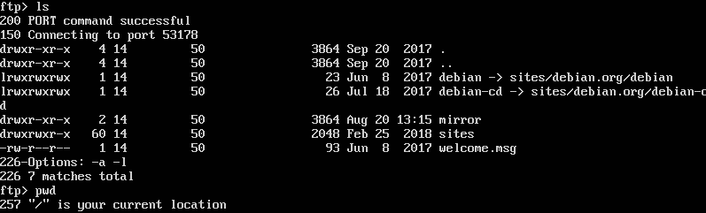

- Visualiza la ruta en la que te encuentras en el cliente.
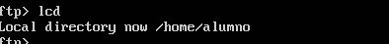
- Visualiza el listado del directorio donde estas en el cliente.
- Visualiza el listado del servidor FTP.
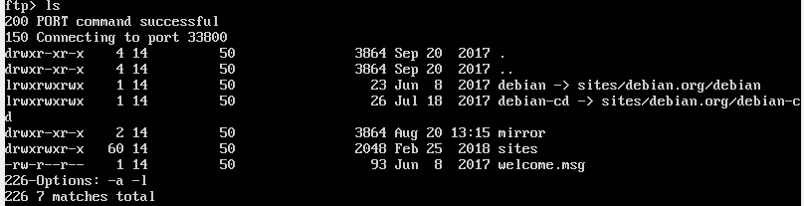

- Descarga el fichero welcome.msg.
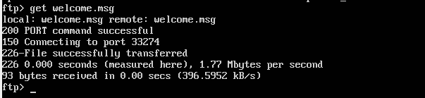

- Comprueba que se ha descargado el fichero. Cierra la conexión ftp.
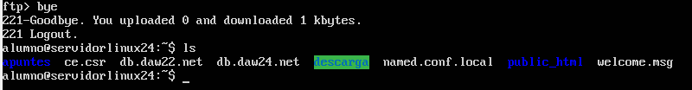

- Inicia un navegador en Windows e introduce la URL ftp://ftp.rediris.es para establecer una conexión como usuario anonymous. Descarga el fichero welcome.msg dentro de la carpeta que prefieras.
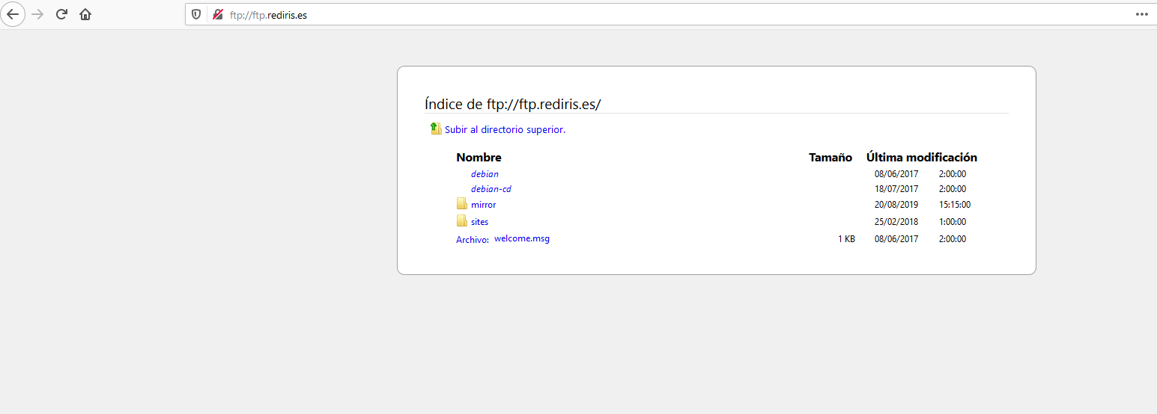
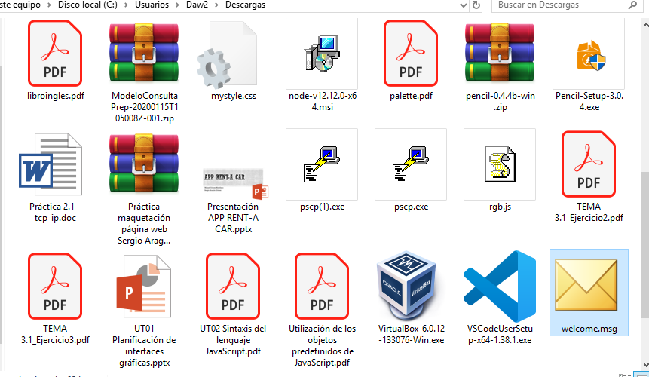

- Inicia el Explorador de Windows e introduce en la barra de direcciones ftp://ftp.uv.es/pub e intenta bajarte algún fichero en la carpeta que prefieras.
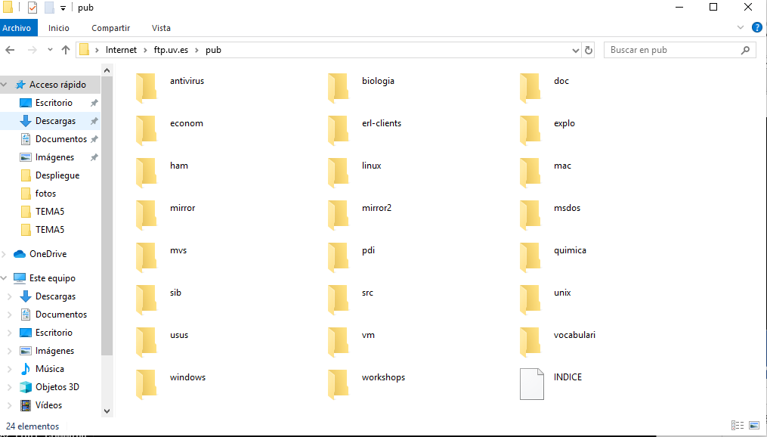
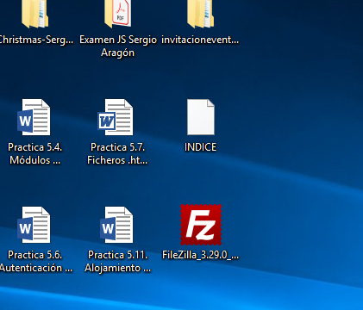

- Instala Filezilla (cliente) (http://filezilla-project.org/) en Windows y conéctate a ftp.uv.es/pub e intenta bajarte algún fichero en la carpeta que prefieras.

    - Introduce la URL del servidor en la casilla Servidor: y pulsa el botón Conexión rápida. Una vez establecida la conexión puedes ver en los mensajes del protocolo FTP intercambiados entre el cliente y el servidor en el área superior y los directorios y ficheros del cliente (sitio local) y el servidor (sitio remoto) en la parte izquierda y derecha respectivamente ¿Qué modo ha usado el cliente para descargar el listado de ficheros del servidor, activo o pasivo?, lo puedes saber observando los mensajes intercambiados.

Activa ya que utiliza el puerto 21 (TCP).

    - Seleccionar en la subventana Sitio local la carpeta donde guardar los ficheros que se bajen.
    - Pulsar el botón derecho en la subventana inferior derecha (Sitio remoto) en el fichero a descargar y seleccionar Descargar.

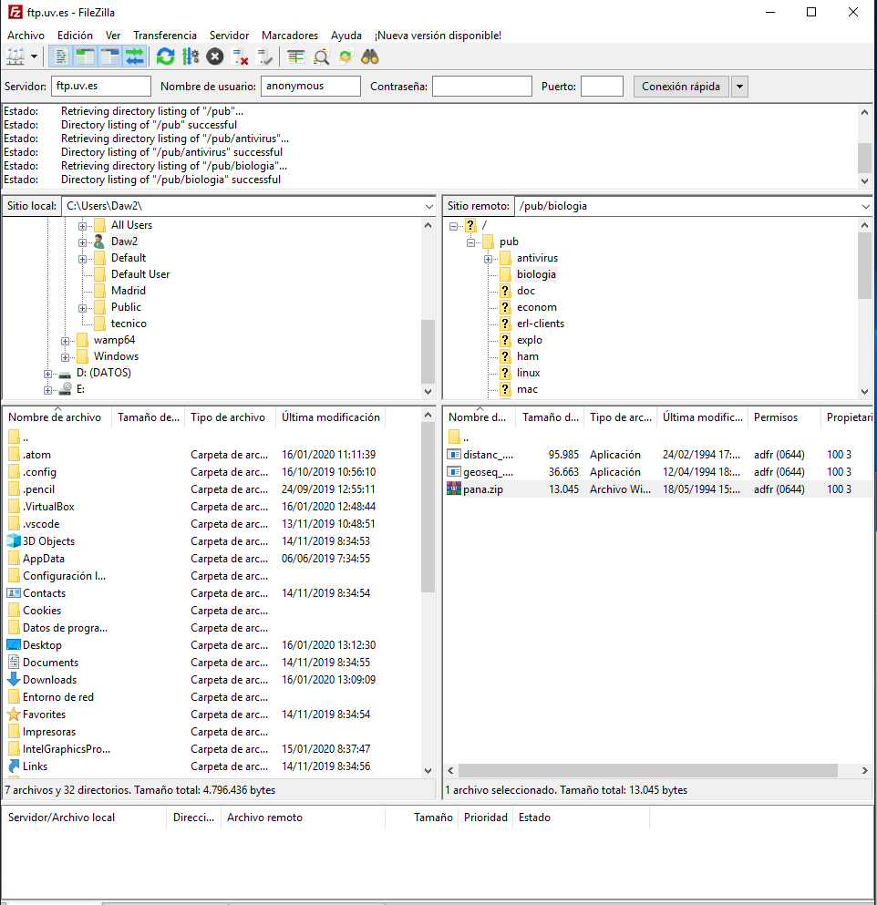
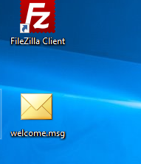
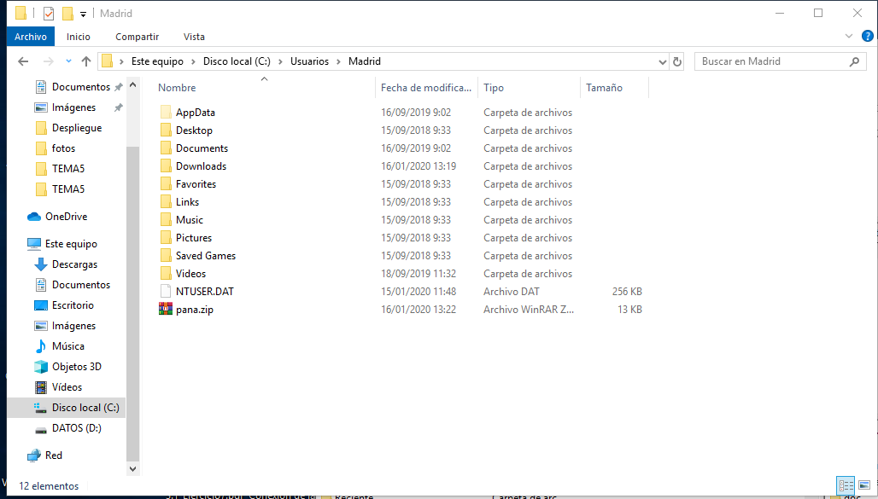
- Conéctate a red ftp.rediris.es como usuario anonymous y descárgate en la carpeta que tu prefieras el fichero welcome.msg.
